Sternstunden 2020
Am Freitag, 11. Dezember 2020, feiert der BR wieder den Sternstunden-Tag

Hilfe für Kinder in Not - auf allen BR-Kanälen
Ein Tag im Zeichen der Nächstenliebe – auch und gerade in Corona-Zeiten: Am Freitag, 11. Dezember 2020, berichtet der BR im Fernsehen, im Hörfunk und online über Aktionen und Hilfsprojekte für bedürftige Kinder und ruft zum Spenden auf.
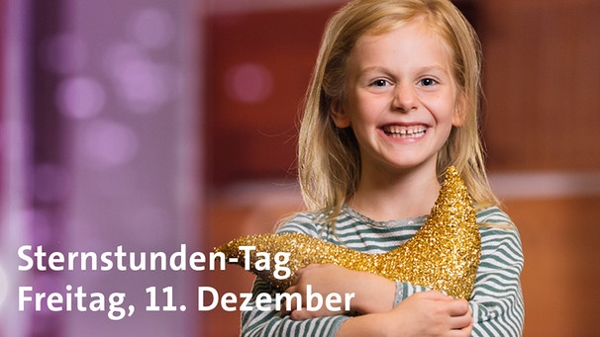

Unter 0137/10 10 200 kann man
von 6.00 bis 23.00 Uhr spenden!

Sternstundensong 2020 anhören:

https://www.br.de/br-fernsehen/sendungen/sternstunden/sternstunden-song-2020-audio100.html

